Министерство сельского хозяйства
Российской Федерации
Департамент технической политики
Федеральное государственное учреждение

Амурская
государственная зональная машиноиспытательная станция

Протокол испытаний

№ 02-30-03 (1060362)
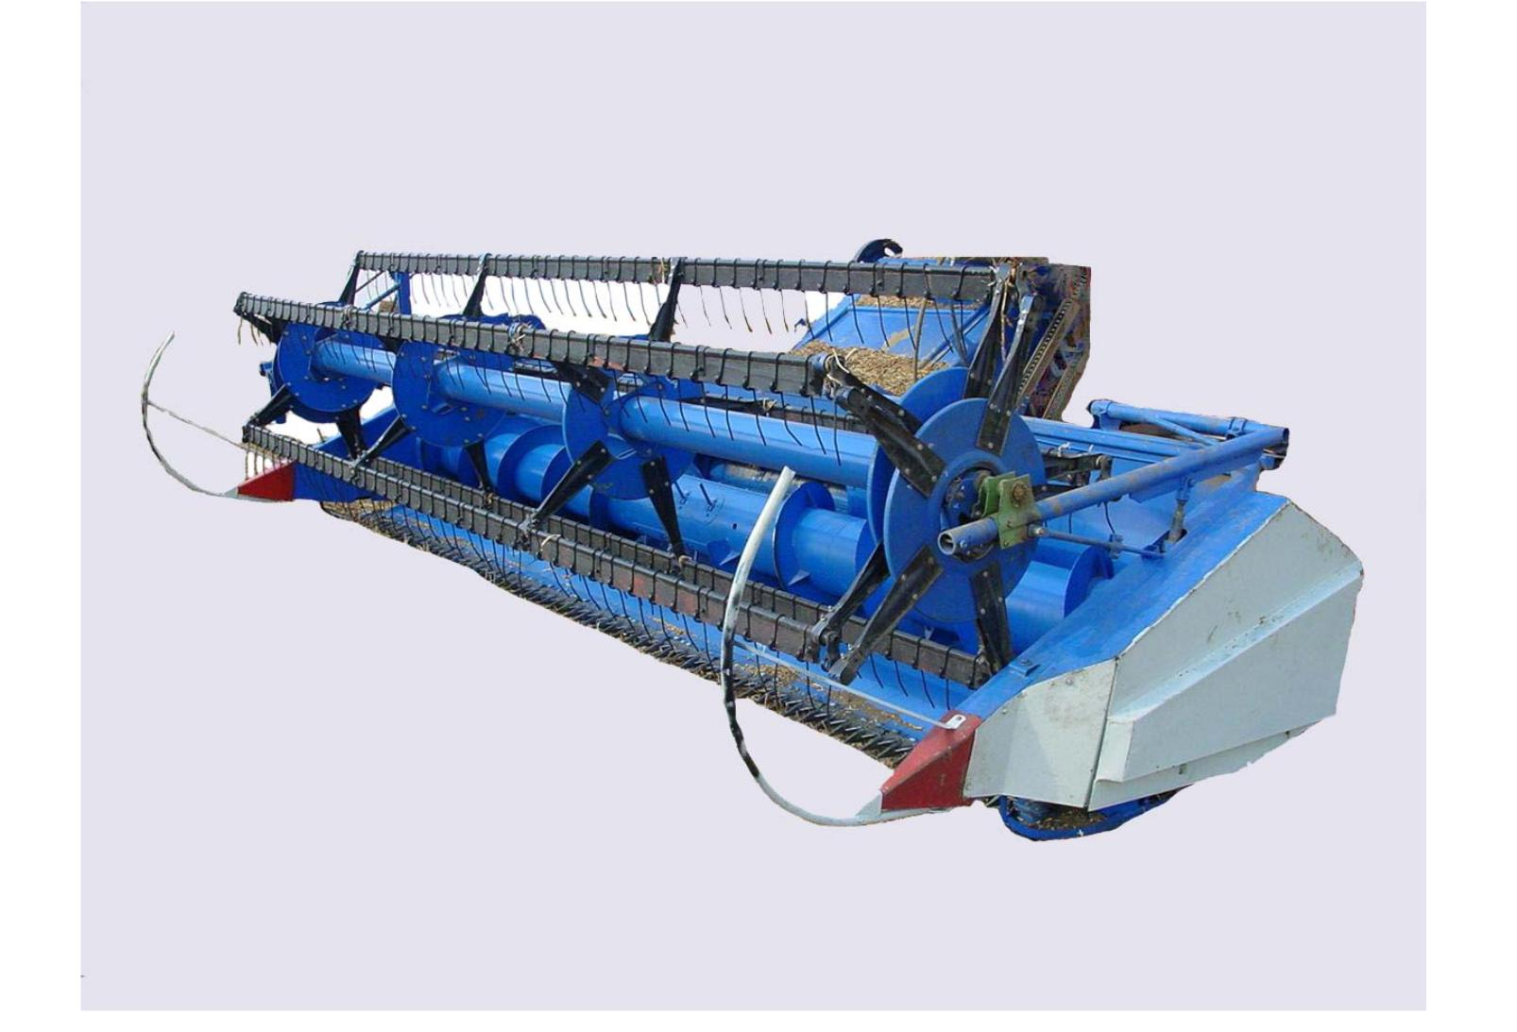

Жатка соевая ЖС-5

Изготовитель (разработчик) | Адрес
ОАО «Назаровский машинострои-тельный завод» | 662200, Красноярский край г.Назарово а/я 28

Результаты испытаний (краткие)

Жатка соевая ЖС-5
Назначение | Жатвенная часть ЖС-5 предназначена для уборки сои, риса, зерновых колосовых культур.
Качество работы :
Рабочая скорость, км/ч  на уборке: - зерновые  - соя  Копирование рельефа поля жатвенной частью, мм  -в продольном направлении  -в поперечном направлении  Средняя фактическая высота среза, см  -без копирования  -при копировании |  | 6,3  4,7  +150  +200  11  7
Производительность за 1 час, га  основного времени на уборке:  -зерновые  -соя |  | 3,13  2,35
Условия эксплуатации:
Навеска на комбайн |  | стандартная на четыре точки
-перевод в рабочее и транспортное положение |  | гидросистемой комбайна
-настройка рабочих органов:  -режущего аппарата  -регулировка положения мотовила по высоте , по выносу |  | Перевод режущего аппарата в плавающее положение отворачиванием фиксирующих болтов.  Гидровлическая с рабочего места оператора
Регулировка частоты вращения мотовила |  | Клиноременным вариатором с гидроуправлением
Время подготовки машины к работе (навеска), час |  | 0,5
Агрегатирование |  | Зерноуборочный комбайн «Енисей  1200-1М» и его модификациями
Потребляемая мощность, кВт |  | Данные не определялись
Трудоемкость ежесменного ТО, чел.-ч |  | 0,96
Эксплуатационная надежность |  | достаточная
Удобство управления |  | удобно
Безопасность выполнения работ |  | обеспечена

Описание конструкции машины
Мотовило состоит из центральной трубы с фланцами. К фланцам прикреплены диски с лучами, на концах которых шарнирно расположены трубы граблин с пальцами.
Для обеспечения нормального режима работы жатки мотовило имеет ряд технологических регулировок. Режущий аппарат состоит из неподвижно закрепленных на пальцевом брусе пальцев и подвижного ножа совершающего возвратно-поступательное движение посредством механизма «качающейся» шайбы. Режущий аппарат имеет специальную подвеску, состоящую из рычажного механизма, связывающего башмаки с корпусом жатвенной части, что позволяет копировать микрорельеф поля.
Шнек состоит из цилиндрического корпуса, эксцентрикового пальчикового механизма и приводной звездочки с предохранительной муфтой шнек выполняет функции транспортера.
Привод рабочих органов жатвенной части осуществляется с помощью цепных, клиноременных передач, двух карданных телескопических валов. Технологический процесс работы жатки осуществляется следующим образом: срезанная режущим аппаратом стеблевая масса подается мотовилом к шнеку, который подает ее к центру жатки. После чего масса захватывается пальчиковым механизмом приемного битера проставки и по транспортеру наклонной камеры подается в приемный битер комбайна.

Техническая характеристика
Показатели | Численные значения
Габаритные размеры машины:, (в рабочем положении), мм  -длина  -ширина  -высота | 3580  5400  1710
Ширина захвата, м  -конструкционная  -рабочая | 5  4,92
Масса машины, кг | 1860
Радиус поворота, м | 9,6
Количество передач:  -ременных  -цепных  -карданных  -редукторов | 4  5  2  1
Количество точек смазки, всего:  -ежесменных  -периодических  -сезонных | 33  4  20  9
Максимальная частота вращения кривошипа привода ножа, об/мин | 512+1
Максимальная частота вращения шнека, об/мин | 164+1
Пределы регулирования мотовила по частоте вращения, об/мин при звездочке Z=16  Z=20 | 16+….48+1  20+….60+1

Результаты испытаний
Качество работы | Лабораторно полевые испытания жатки проводились на прямом комбайнировании зерновых культур и сои. Средняя фактическая высота среза на уборке сои составила 7 см при установочной высоте среза 3-4 см. На уборке зерновых установочная высота среза 5-10 см (без копирования).  Суммарные потери на зерновых и на сое не превышают показателей ТУ и составляют на пшенице 0,45%, сое 1,14% (по ТУ зерновые до 0,5%, соя до 3%).  Коэффициент вариации на зерновых составил 12,6% без копирования, на сое с копированием 9,4%.
Производительность | Производительность за час основного времени жатки на уборке сои составила 2,35 га при рабочей скорости 4,8 км/час на уборке зерновых составила 3,13 га при рабочей скорости 6,3 км/час.  Коэффициент надежности технологического процесса на всех видах работ равен 1.
Безопасность движения | Жатка соевая ЖС-5 приспособлена к движению по дорогам за счет наличия тележки для транспортировки. Транспортная скорость в агрегате с комбайном «Енисей КЗС 954» до 20 км/час.
Техническое обслуживание | Предусмотрено три вида: ежесменное, периодическое и сезонное. Трудоемкость ежесменного ТО 0,96 чел.ч., периодического 1,18 ч, сезонного 10,6 ч. В инструкции по эксплуатации в достаточном объеме и в доступной форме излагаются все вопросы эксплуатации и технического обслуживания машины.
Заключение по результатам испытаний
Жатка соевая ЖС-5 соответствует требованиям проекта ТУ и всем требованиям ССБТ. Машина вписывается в технологию производства сои и зерновых культур. Имеет высокий коэффициент готовности при наработке 50 часов.
МИС рекомендует жатку соевую ЖС-5 в серийное производство.
Испытания проведены: |  | Амурской государственной машиноиспытательной станцией  676691 с. Зеленый Бор, Амурской обл., Михайловского рай-она
Испытания провел: |  | Мартыненко С.Н.
Источник информации: |  | Протокол испытаний № 02-30-03 (1060162)  от 24 ноября 2003 года

